Visualizzare un’uguaglianza
(attività tradotta e adattata dal sito youcubed.org)
- In che modo, l’immagine seguente illustra la seguente uguaglianza:

$$1^{3}+2^{3}+3^{3}+4^{3}+5^{3}+6^{3}={\left(1+2+3+4+5+6\right)}^{2}$$

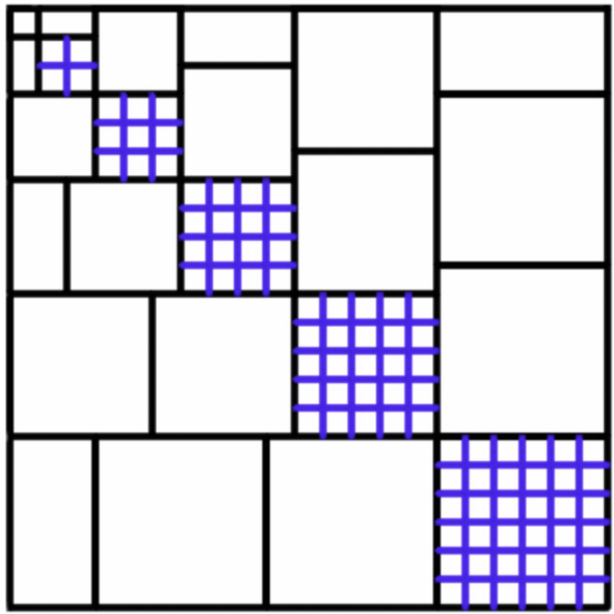

- Sapresti disegnare una figura simile che rappresenti la somma dei cubi dei primi sette numeri naturali?
- E le somme di altri cubi? Sapresti trovare un’espressione per la somma dei primi n cubi? Puoi provare, usando diagrammi e spiegazioni, che la tua espressione funziona?

(adattato da: https://nrich.maths.org/325)

